 | ΕΘΝΙΚΟ ΜΕΤΣΟΒΙΟ ΠΟΛΥΤΕΧΝΕΙΟ  Σχολή Ηλεκτρολόγων Μηχανικών και Μηχανικών Υπολογιστών  Τομέας Συστημάτων Μετάδοσης Πληροφορίας και Τεχνολογίας Υλικών

Δημιουργία Αλληλεπιδραστικού Γραφικού Περιβάλλοντος για την οπτική αναπαράσταση των συσχετίσεων μεταξύ οντολογιών
ΔΙΠΛΩΜΑΤΙΚΗ ΕΡΓΑΣΙΑ
του
Αθανάσιου Χ. Αποστόλου

Επιβλέπων: | Θεοδώρα Βαρβαρίγου  Καθηγήτρια Ε.Μ.Π.

Αθήνα, Οκτώβρης 2020

ΕΘΝΙΚΟ ΜΕΤΣΟΒΙΟ ΠΟΛΥΤΕΧΝΕΙΟ
Σχολή Ηλεκτρολόγων Μηχανικών και Μηχανικών Υπολογιστών
Τομέας Συστημάτων Μετάδοσης Πληροφορίας και Τεχνολογίας Υλικών

Δημιουργία Αλληλεπιδραστικού Γραφικού Περιβάλλοντος για την οπτική αναπαράσταση των συσχετίσεων μεταξύ οντολογιών
ΔΙΠΛΩΜΑΤΙΚΗ ΕΡΓΑΣΙΑ
του
Αθανάσιου Χ. Αποστόλου

Επιβλέπων: | Θεοδώρα Βαρβαρίγου  Καθηγήτρια Ε.Μ.Π.

Εγκρίθηκε από την τριμελή εξεταστική επιτροπή την 17η Αυγούστου 2020.

……………………….  Θεοδώρα Βαρβαρίγου  Καθηγήτρια Ε.Μ.Π. |  | ………………………..  Εμμανουήλ Βαρβαρίγος  Καθηγητής Ε.Μ.Π. |  | ………………………..  Συμεών Παπαβασιλείου  Καθηγητής Ε.Μ.Π.

Αθήνα, Οκτώβρης 2020

…………………………..
Αθανάσιος Χ. Αποστόλου
Διπλωματούχος Ηλεκτρολόγος Μηχανικός και Μηχανικός Υπολογιστών Ε.Μ.Π.

Copyright © Αθανάσιος Χ. Αποστόλου
Με επιφύλαξη παντός δικαιώματος. All rights reserved.

Απαγορεύεται η αντιγραφή, αποθήκευση και διανομή της παρούσας εργασίας, εξ ολοκλήρου ή τμήματος αυτής, για εμπορικό σκοπό. Επιτρέπεται η ανατύπωση, αποθήκευση και διανομή για σκοπό μη κερδοσκοπικό, εκπαιδευτικής ή ερευνητικής φύσης, υπό την προϋπόθεση να αναφέρεται η πηγή προέλευσης και να διατηρείται το παρόν μήνυμα. Ερωτήματα που αφορούν τη χρήση της εργασίας για κερδοσκοπικό σκοπό πρέπει να απευθύνονται προς τον συγγραφέα.
Οι απόψεις και τα συμπεράσματα που περιέχονται σε αυτό το έγγραφο εκφράζουν τον συγγραφέα και δεν πρέπει να ερμηνευθεί ότι αντιπροσωπεύουν τις επίσημες θέσεις του Εθνικού Μετσόβιου Πολυτεχνείου.
Περίληψη
δφασδ
γφδς
δφαδφασδφασδσαααααααααααααααααααααααααααααααααααααααααααααααααααααααααααααααααααααα

Λέξεις Κλειδιά

Abstract
δφσαδφ
φσδαφ

Ευχαριστίες

Η παρούσα διπλωματική εργασία εκπονήθηκε από τον Μάρτιο εώς τον Οκτώβρη του 2020 για την ολοκλήρωση των σπουδών μου στην Σχολή Ηλεκτρολόγων Μηχανικών και Μηχανικών Υπολογιστών του Εθνικού Μετσόβιου Πολυτεχνείου. Ο υπεύθυνος τομέας είναι ο Τομέας Επικοινωνιών, Ηλεκτρονικής & Συστημάτων Πληροφορικής υπό την επίβλεψη της καθηγήτριας Θεοδώρας Βρβαρίγου.
Εξαιρετική βοήθεια προήλθε από τον Ευθύμιο Χονδρογιάννη, ο οποίος μου είχε αναθέσει το θέμα της πτυχιακής και ήταν πάντα κατατοπιστικός σε οποιαδήποτε σύνθετα ζητήματα συνάντησα καθ’ όλη την διάρκεια και τον ευχαριστώ θερμά.
Κατά την διάρκεια εκπόνησης της διπλωματικής εντρύφησα στις τεχνολογίες του Σημασιολογικού Ιστού και κατανόησα σε βάθος την έννοια της Οντολογίας. Απέκτησα διάφορες γνώσεις για επιστημονικά θέματα που αφορούν την επεξεργασία φαρμακευτικών και κλινικών δεδομένων. Δούλεψα πάνω σε πραγματικά δεδομένα έχοντας την ευκαιρία να συναντήσω ρεαλιστικά προβλήματα και να καταφέρω να τα επιλύσω. Επιπροσθέτως βελτίωσα και εξειδίκευσα τις γνώσεις μου που αφορούν την δημιουργία πραγματικών εφαρμογών τόσο για frontend γραφικών διεπαφών χρηστών, όσο και για backend/servers. Οι γνώσεις αυτές θα συνεισφέρουν θετικά στην αργότερα επαγγελματική μου πορεία.

Πίνακας Περιεχομένων
Περίληψη 3
Abstract 5
Ευχαριστίες 7
1. Εισαγωγή 12
2. State of the Art 14
2.1. Διαδικτυακές Εφαρμογές 14
2.1.1 Τεχνολογίες Ιστού και Javascript 14
2.1.2 Vuejs Framework 18
2.1.3 Http requests, Ajax και βιβλιοθήκη axios 22
2.1.4 Java, Http server και Vertx Framework 22
2.1.5 Βιβλιοθήκη Owlapi 22
2.2. Σημασιολογικός Ιστός και Οντολογίες 22
2.3. Καθορισμός Συσχετίσεων μεταξύ Οντολογιών 22
3. Περιγραφή Συστήματος 23
4. Υλοποίηση Συστήματος και Παραδείγματα 24
5. Συμπεράσματα και μελλοντική εξέλιξη 25
6. Σύνοψη 26
7. Βιβλιογραφικές Αναφορές 27

Ευρετήριο Σχημάτων
Figure 1: δενδρική δομή HTML DOM [3] 15
Figure 2: Event loop of firefox browser [5] 16
Figure 3: nodejs event loop [6] 17
Figure 4: Promise states [7] 18
Figure 5: Reactivity στην VueJs [8] 20
Figure 6: Vue Instance Life Cycle [9] 21

Ευρετήριο Πινάκων

Εισαγωγή

Στις μέρες μας η αποθήκευση και η επεξεργασία της κλινικής και φαρμακευτικής γνώσης αποτελεί ζήτημα με μεγάλο ενδιαφέρον. Η γνώση αυτή αποκτάται από διαφορετικούς οργανισμούς (κλινικές, νοσοκομεία, φαρμακεία, κτλ) και αποθηκεύεται σε διαφορετικά σχήματα και δομές όπως απλά αρχεία ή διάφορες βάσεις δεδομένων. Ωστόσο πέρα από την αποθηκευμένη πληροφορία αυτή καθ’ αυτή, μεγάλη σημασία έχει να καθορίσουμε τους όρους που χρησιμοποιούνται για να περιγράψουν αυτή την πληροφορία. Για αυτόν τον λόγο χρησιμοποιούμε Οντολογίες οι οποίες θα εξηγηθούν αναλυτικά στα επόμενα κεφάλαια.
Στην περίπτωση της διπλωματικής μας μελετάμε τέτοια δεδομένα που αφορούν φάρμακα και ασθένειες σε μορφή Οντολογιών που είναι αποθηκευμένα σε αρχεία γλώσσας OWL (Web Ontology Language). Αυτά τα αρχεία περιέχουν πολλές ίδιες έννοιες (π.χ. κάποιο συγκεκριμένο φάρμακο) οι οποίες όμως απεικονίζονται με διαφορετικά μοντέλα σε κάθε περίπτωση. Ο καθορισμός των συσχετίσεων μεταξύ τέτοιων διαφορετικών μοντέλων έχει ιδιαίτερη σημασία, καθώς μπορεί να μας οδηγήσει στην λύση διάφορων προβλημάτων. Τέτοια προβλήματα είναι η ενοποίηση δεδομένων και η απάντηση ερωτημάτων παρά την όποια διαφορετική φύση των μοντέλων μας.
Για τον καθορισμό των συσχετίσεων μεταξύ των οντολογιών υπάρχει αρκετή δουλεία στην βιβλιογραφία όσον αφορά τον εντοπισμό των συσχετίσεων μεταξύ των όρων τον οντολογιών αλλά και την έκφραση των κανόνων σε μια μορφή που είναι κατανοητή από τον υπολογιστή. Στην παρούσα διπλωματική εργασία βασιζόμαστε στο εργαλείο Ontology Alignment Tool [1] το οποίο πραγματοποιεί αυτοματοποιημένη παραγωγή κανόνων συσχετισμών μεταξύ οντολογιών. Το εργαλείο αυτό θα αναλυθεί στα επόμενα κεφάλαια και θα εξηγηθεί ο τρόπος που προκύπτουν οι κανόνες καθώς και η μορφή τους.
Σκοπός της εργασίας μας είναι η οπτική αναπαράσταση αυτών των κανόνων καθώς και η αναπαράσταση των βασικών όρων των Οντολογιών με τρόπο κατανοητό. Για αυτόν τον σκοπό θα δημιουργήσουμε μια διαδικτυακή εφαρμογή η οποία θα επεξεργάζεται δύο Οντολογίες owl καθώς και τους κανόνες συσχέτισης τους οι οποίοι έχουν παραχθεί με το παραπάνω εργαλείο. Το αποτέλεσμα θα είναι σχηματικές αναπαραστάσεις των παραπάνω με δυνατότητα αλληλεπίδρασης του χρήστη για την πλήρη και εύκολη κατανόηση αυτών των συσχετίσεων. Αυτό θα μπορεί να οδηγήσει στην εύρεση λαθών του εργαλείου όπως για παράδειγμα η απουσία κανόνων που θα έπρεπε να υπάρχουν.
Στο κεφάλαιο 2 αναλύουμε τις βασικές θεωρητικές έννοιες που χρειάζονται για την κατανόηση της εργασίας μας καθώς και τις βασικές τεχνολογίες στις οποίες θα βασιστεί η εφαρμογή μας.

State of the Art
Εδώ θα αναλύσουμε τις βασικές έννοιες που χρησιμοποιούνται στην μελέτη μας καθώς και τις κύριες τεχνολογίες στις οποίες θα βασιστεί η εφαρμογή μας.

Διαδικτυακές Εφαρμογές
Θα εξηγήσουμε τις βασικές αρχές στις οποίες κατασκευάζονται οι διαδικτυακές εφαρμογές και θα αναλύσουμε σε λειτουργικό βαθμό τις τεχνολογίες που θα χρησιμοποιήσουμε.

Τεχνολογίες Ιστού και Javascript
Μια ιστοσελίδα διαδικτύου (web page) αποτελείται από αρχεία τα οποία έχουν μια συγκεκριμένη δομή ώστε να μπορούν οι περιηγητές ιστού (web browsers) να τα διαβάζουν για να τα αναπαραστήσουν στην οθόνη. Η λειτουργία αυτών των αρχείων περιγράφεται από την προδιαγραφή html (html specification) [2] . Αυτή η προδιαγραφεί ορίζει μια γενικευμένη γλώσσα για την περιγραφή των εγγράφων και των εφαρμογών, καθώς και κάποιες προγραμματιστικές διεπαφές (api) για την αλληλεπίδραση με την αναπαράσταση στην μνήμη των πόρων που χρησιμοποιεί αυτή η γλώσσα.
Γενικά ορίζονται δύο βασικές συντάξεις με τις οποίες μπορούν να γραφούν τέτοια αρχεία. Η πρώτη είναι η HTML (HyperText Markup Language) και η δεύτερη είναι η XML (eXtensible Markup Language). Δεν θα μπούμε σε λεπτομέρειες περιγραφής τους αλλά και οι 2 γλώσσες που χρησιμοποιούνται για την σύνταξη τέτοιων αρχείων μπορούν να διαβαστούν από όλους τους σύγχρονους περιηγητές.
Η αναπαράσταση στην μνήμη των αντικειμένων που χρησιμοποιούνται στην ιστοσελίδα ή εφαρμογή ιστού μαζί με την προγραμματιστική διεπαφή που ορίζεται για να ελέγχουμε την κατάσταση αυτών των αντικειμένων είναι γνωστή ως HTML DOM (Document Object Model).
Καταλαβαίνουμε ότι το DOM είναι δύο έννοιες:
- Είναι αρχικά ένα μοντέλο αντικειμένων για ένα έγγραφο html. Για κάθε σελίδα που φορτώνει ο περιηγητής φτιάχνει ένα αντικείμενο DOM. Το αντικείμενο αυτό αποτελείται από όλα τα html στοιχεία (html elements) οργανωμένα σε δενδρική δομή. Για κάθε τέτοιο στοιχείο υπάρχει η πληροφορία για τις ιδιότητες (properties), τις μεθόδους (methods) και τα γεγονότα (events) που σχετίζονται με αυτό το στοιχείο.
- Είναι επίσης μια προγραμματιστική διεπαφή μέσω της οποίας μπορούμε να επηρεάσουμε και να ελέγξουμε την κατάσταση αυτών των αντικειμένων. Η γλώσσα προγραμματισμού που χρησιμοποιείται από όλους τους περιηγητές για αυτή την λειτουργία είναι η Javascript.
Εναποθέτουμε ένα παράδειγμα της δενδρικής δομής των στοιχείων ενός html αντικειμένου:
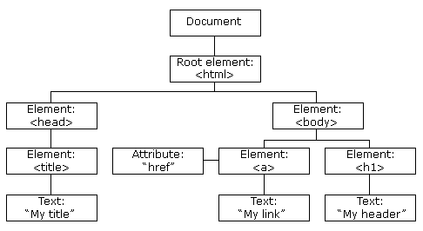Figure 1: δενδρική δομή HTML DOM [3]
Αναφέραμε ότι η javascript είναι η κύρια γλώσσα επεξεργασίας του DOM. Ο κάθε περιηγητής έχει την δικιά του υλοποίηση javascript για να υποστηρίζει τις απαραίτητες λειτουργίες. Όλες οι υλοποιήσεις τηρούν τις προδιαγραφές για την γλώσσα όπως ορίζονται στο ECMAScript specification, τελευταία έκδοση του οποίου είναι αυτή του 2020 [4]. Ο κώδικας javascript που συμπεριλαμβάνεται από κάποιο αρχείο html εκτελείται από τον περιηγητή κατά την φόρτωση της ιστοσελίδας. Υπάρχουν αρκετές διαφορές από υλοποίηση σε υλοποίηση αλλά για την κατανόηση των επόμενων μας ενδιαφέρουν να εξηγήσουμε κάποιες συμπεριφορές που ορίζονται στο πρότυπο και είναι ίδιες σε κάθε υλοποίηση.
Για διάφορους λόγους η javascript εκτελείται σε μόνο έναν νήμα επεξεργασίας. Αυτό σημαίνει ότι δεν υπάρχει δυνατότητα δημιουργίας πολλαπλών νημάτων από τον επεξεργαστή ώστε να μπορούν να εκτελεστούν πολλές λειτουργίες ταυτόχρονα. Για αυτό τον λόγο η javascript λειτουργεί με ένα μοντέλο ταυτοχρονισμού γνωστό ως βρόγχος γεγονότων (even loop). Οι λεπτομέρειες διαφέρουν ανάλογα με την μηχανή javascript (javascript engine) του κάθε περιηγητή, αλλά η λογική είναι ότι υπάρχει μια ουρά μηνυμάτων ή γεγονότων καθένα με τα οποία συνδέονται με μια συνάρτηση (function). Αυτά εκτελούνται κάθε φορά με την σειρά καθώς νέα γεγονότα προστίθενται στην ουρά.
Για καλύτερη κατανόηση δείχνουμε μια γενικευμένη εικόνα επεξήγησης του event loop από την javascript engine του περιηγητή mozilla firefox:
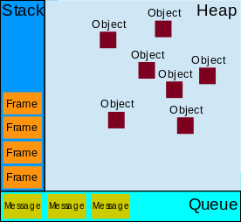Figure 2: Event loop of firefox browser [5]
καθώς και μια εικόνα των φάσεων που περνάει το event loop του nodejs όπου είναι ένα περιβάλλον εκτέλεσης javascript (javascript runtime) βασισμένο στο javascript engine του περιηγητή chrome:
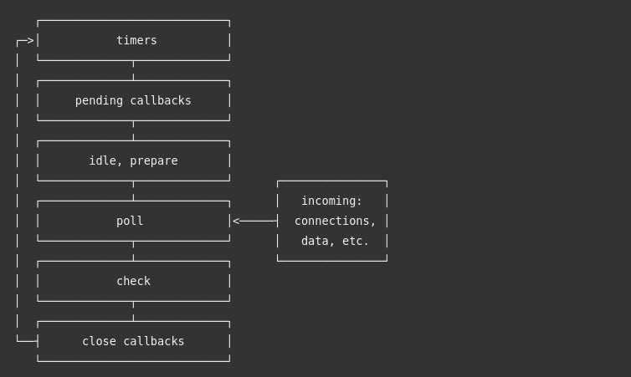Figure 3: nodejs event loop [6]
Καταλαβαίνουμε ότι αν η συνάρτηση εκτέλεσης κάποιου γεγονότος είναι μεγάλης διάρκειας τότε όλη η ουρά μπλοκάρει και δεν εκτελείται κάποιο άλλο γεγονός μέχρι να τελειώσει το πρώτο. Για αυτό τον λόγο προσπαθούμε να φτιάχνουμε συναρτήσεις με τρόπο ασύγχρονο. Δηλαδή αρχικά τις καταμερίζουμε σε μικρότερα μέρη. Όταν καλούμε κάποια συνάρτηση, τότε αφού τελειώσει το μέρος της που εκτελούταν, αυτή επιστρέφει τον έλεγχο ώστε να μπορέσει να εκτελεστεί κάποια άλλη συνάρτηση από την ουρά του event loop. Καταλαβαίνουμε ότι επειδή ο έλεγχος επιστρέφει μετά από την εκτέλεση ενός μικρού μέρους της αρχικής συνάρτησης που θέλαμε να υλοποιήσουμε και όχι αφού εκτελεστεί ολόκληρη, θέλουμε κάποιον τρόπο για να καταλαβαίνουμε πότε έχει ολοκληρωθεί όλη η εργασία που θέλαμε να κάνουμε. Στην σύγχρονη javascript η υλοποίηση των ασύγχρονων συναρτήσεων γίνονται μέσω του μηχανισμού των υποσχέσεων (Promises). Ένα promise χρησιμοποιείται για να περιμένουμε κάποια τιμή που ακόμα δεν είναι διαθέσιμη. Μπορεί να έχει 3 καταστάσεις:
- εκκρεμής (pending) όταν δεν έχει ολοκληρωθεί ακόμα
- ολοκληρωμένη (fullfiled) όταν η εκτέλεση ολοκληρώθηκε και η τιμή είναι διαθέσιμη
- απορριφθείσα (rejected) όταν η λειτουργία υπολογισμού της τιμής απέτυχε
Έτσι μπορούμε να προγραμματίσουμε τι θα γίνει σε κάθε περίπτωση και να εκτελούμε ταυτόχρονα υπολογισμούς χωρίς να μπλοκάρουμε το event loop. Παραθέτουμε ένα διάγραμμα των καταστάσεων ενός promise σε προγραμματιστικό επίπεδο:
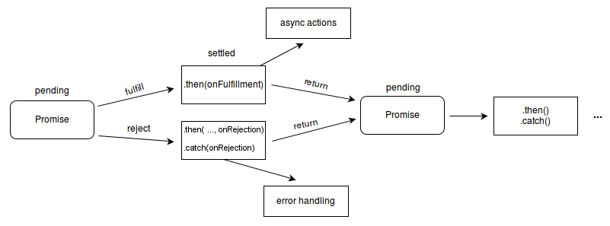Figure 4: Promise states [7]

Vuejs Framework
Έχουμε εξηγήσει τις βασικές λειτουργίες των διαδικτυακών εφαρμογών και του DOM. Ωστόσο, δεδομένου ότι η βασικές λειτουργίες του σχεδιάστηκαν αρκετά παλιά, παρά τις βελτιώσεις του τα τελευταία χρόνια υπάρχουν ορισμένα μειονεκτήματα. Κύριο μειονέκτημα είναι η κακή απόδοσή του. Έχουμε αναφέρει ότι το DOM κρατάει μια δενδρική δομή των αντικειμένων html. Κάθε φορά που θέλουμε να αλλάξουμε κάποιο html element τότε πρέπει να βρεθεί αυτό το στοιχείο από το δέντρο, να επεξεργαστεί και μετά ο περιηγητής να το απεικονίσει στην οθόνη (render). Όταν αλλάζουμε πολλά στοιχεία προγραμματιστικά με javascript υπάρχει μεγάλο υπολογιστικό κόστος. Το δεύτερο κύριο μειονέκτημα είναι ότι η προγραμματιστική διεπαφή που ορίζεται για την επεξεργασία του DOM δεν είναι πολύ εύχρηστη. Υπάρχουν βιβλιοθήκες όπως η γνωστή jQuery όπου προσφέρουν λίγο πιο εύχρηστες προγραμματιστικές διεπαφές, ωστόσο αν και έχουν βρει μεγάλη επιτυχία στην δημιουργία απλών ιστοσελίδων όταν πρόκειται για πιο σύνθετες εφαρμογές υστερούν σημαντικά. Για αυτόν τον σκοπό έχουν δημιουργηθεί διάφορα πιο σύνθετα frameworks που προσφέρουν αυξημένες δυνατότητες στους προγραμματιστές.
Ιστορικά τα παλιότερα χρόνια είχαν επικρατήσει τα frameworks από την μεριά του διακομιστή (server side frameworks). Η λογική είναι ότι οι ιστοσελίδες προσφέρονται από έναν υπολογιστή που έχει ρόλο server. Ωστόσο, πριν οι σελίδες σταλούν στου περιηγητές έχουν επεξεργαστεί με διάφορες template engines όπου έχουν δημιουργήσει από πριν το τελικό DOM. Έτσι ελαχιστοποιείται η χρήση javascript και η επεξεργασία του DOM από τους περιηγητές. Αν και αυτή η μέθοδος προτιμάται ακόμα σε πολλές περιπτώσεις, το κύριο μειονέκτημά της είναι η συνεχής εξάρτηση από τον server και οι συνεχείς κλήσεις για καινούριες σελίδες κάθε φορά που υπάρχει ανάγκη για επεξεργασία του DOM.
Ως εναλλακτική λύση έχουν δημιουργηθεί τα frameworks από την μεριά του πελάτη (client side frameworks). Αυτά προσφέρουν εξελιγμένες δυνατότητες επεξεργασίας του DOM με χρήση javascript χωρίς να χρειάζεται κλήση σε κάποιον server για κάθε σελίδα. Έτσι ο server χρησιμοποιείται αποκλειστικά για να προσφέρει δεδομένα όταν αυτό χρειάζεται χωρίς να έχει κάποιο ρόλο στην επεξεργασία των σελίδων και του DOM.
Ένα τέτοιο client side javascript framework είναι το VueJs το οποίο θα αναλύσουμε εδώ. Πρόκειται καταρχάς για ένα, όπως αποκαλείται, προοδευτικό framework (progressive framework). Η έννοια αυτή σημαίνει ότι δεν είναι απαραίτητο να φτιαχτεί μια ολόκληρη ιστοσελίδα ή διαδικτυακή εφαρμογή βάση αυτού, αλλά μπορεί να χρησιμοποιηθεί μόνο για ένα συγκεκριμένο μέρος της εφαρμογής όπου χρειάζονται αυξημένες δυνατότητες επεξεργασίας όταν αυτό κρίνεται απαραίτητο. Η βασική ιδέα που διέπει την VueJs είναι αυτή του εικονικού DOM (Virtual DOM). Ο προγραμματιστής δεν ασχολείται με το να επεξεργαστεί απευθείας το DOM, αν και εξακολουθεί να υπάρχει αυτή η δυνατότητα. Αντιθέτως, ορίζονται μεταβλητές σε javascript οι οποίες δένονται με συγκεκριμένα elements του DOM (data binding). Λέμε ότι τα δεδομένα αυτά που ορίζονται με αυτόν τον τρόπο είναι αντιδραστικά (reactive). Αυτό σημαίνει ότι το framework παρακολουθεί αυτά τα δεδομένα για αλλαγές. Όταν αυτά αλλάξουν τότε αυτόματα ειδοποιείται η συνάρτηση απεικόνισης (rendering) και δημιουργείται το καινούριο πραγματικό DOM με τα νέα δεδομένα. Οι δυνατότητές του είναι αρκετά εξελιγμένες ώστε να γίνονται rendered μόνο οι περιοχές όπου άλλαξαν εξοικονομώντας έτσι επεξεργαστικούς πόρους. Επίσης, όταν αλλάζουν πολλές τέτοιες μεταβλητές ταυτόχρονα αλλά στην ίδια φάση λειτουργίας, θα γίνει μόνο μια φορά render μετά από όλες τις αλλαγές κάνοντας σαφές το πλεονέκτημα στην απόδοση σε σχέση με την απευθείας επεξεργασία του DOM. Παραθέτουμε μια εικόνα για την καλύτερη κατανόηση της παρακολούθησης αυτών των δεδομένων και του rendering:
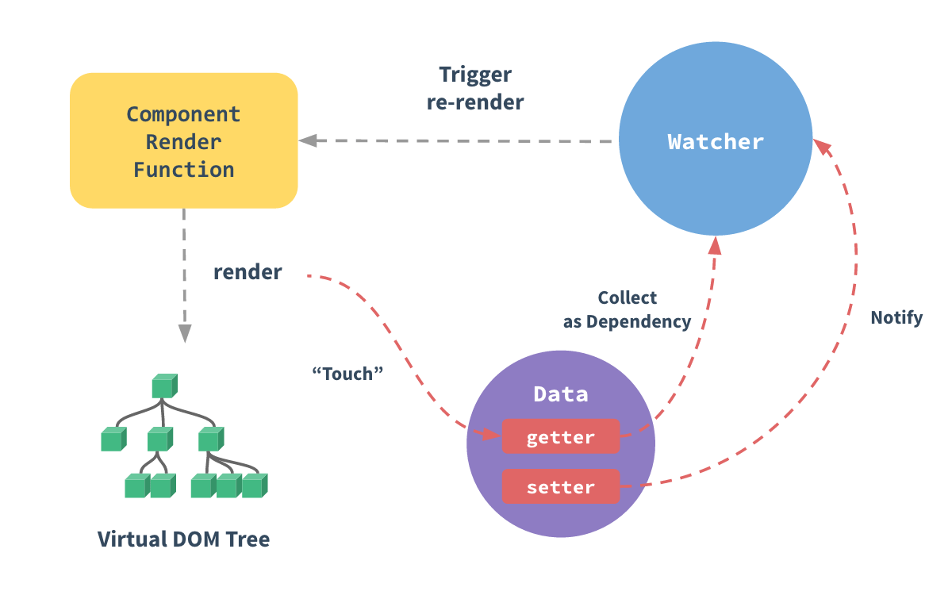Figure 5: Reactivity στην VueJs [8]
Μια VueJs εφαρμογή οργανώνεται σε ξεχωριστά δομικά στοιχεία (components). Κάθε τέτοιο component έχει τον δικό του κώδικα html, την δικό του κώδικα javascript και την δικιά του css για την επεξεργασία της εμφάνισής του. Το αρχικό component είναι το κύριο και κάθε επόμενο προστίθεται σε κάποιο ήδη υπάρχων με σχέση πατέρα παιδιού. Ο πατέρας μπορεί να επικοινωνεί με το παιδί περνώντας του ιδιότητες (properties), ενώ το παιδί επικοινωνεί με τον πατέρα στέλνοντάς του γεγονότα (events). Κάθε component που δημιουργείται περνάει από διάφορα στάδιο ενός κύκλου ζωής όπως φαίνεται στο παρακάτω σχήμα:
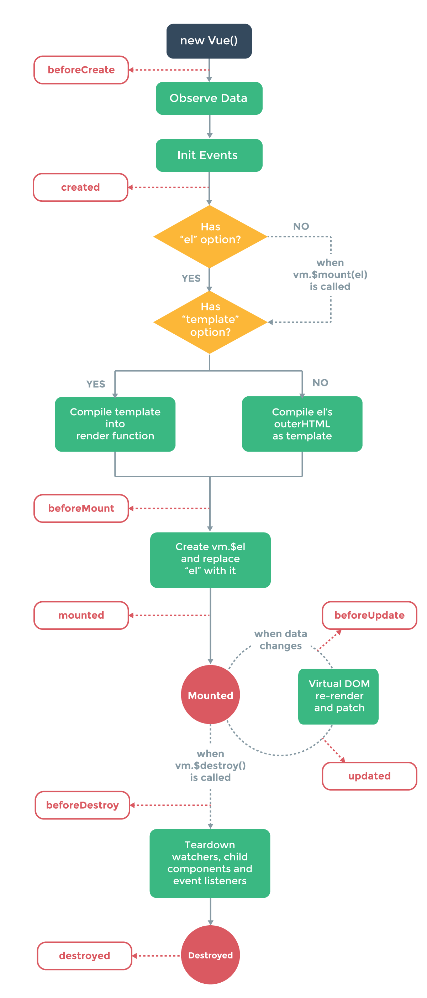Figure 6: Vue Instance Life Cycle [9]

Http requests, Ajax και βιβλιοθήκη axios

Java, Http server και Vertx Framework

Βιβλιοθήκη Owlapi

Σημασιολογικός Ιστός και Οντολογίες

Καθορισμός Συσχετίσεων μεταξύ Οντολογιών
Δφασδφα
ασδφ

Περιγραφή Συστήματος
Asdfa
asdf

Υλοποίηση Συστήματος και Παραδείγματα
Φσαδφα
ασδφ

Συμπεράσματα και μελλοντική εξέλιξη
Δφασδ
δασφς

Σύνοψη
Δφασδ

Βιβλιογραφικές Αναφορές
[1]: Efthymios Chondrogiannis, Vassiliki Andronikou, Efstathios Karanastasis, Theodora Varvarigou, Ontology Alignment Tool, , https://citeseerx.ist.psu.edu/viewdoc/download?doi=10.1.1.664.4075&rep=rep1&type=pdf
[2]: WHATWG, HTML Living Standard, 2020, https://html.spec.whatwg.org/print.pdf
[3]: , The HTML DOM, , https://www.w3schools.com/whatis/whatis_htmldom.asp
[4]: , ECMAScript Specification, 2020, https://www.ecma-international.org/ecma-262/
[5]: , Concurrency model and the event loop, , https://developer.mozilla.org/en-US/docs/Web/JavaScript/EventLoop
[6]: , The Node.js Event Loop, , https://nodejs.org/en/docs/guides/event-loop-timers-and-nexttick/
[7]: , Promise, , https://developer.mozilla.org/en-US/docs/Web/JavaScript/Reference/Global_Objects/Promise
[8]: , Reactivity in VueJs, , https://vuejs.org/v2/guide/reactivity.html
[9]: , The Vue Instance, , https://vuejs.org/v2/guide/instance.html

